HTML5 + CSS3
第 1 章 HTML5介绍 1
1.1 基本介绍 1
1.2 h5的学习网站 1
1.3 html5的体验案例-画布 1
1.4 使用h5开发一个播放器 3
1.5 html5的特点 4
1.6 如果使用h5来编写网，那么div+css 的布局在标签显示上，要修改 5
1.7 关于标签的说法 7
1.8 画布的坐标系和像素的概念说明 8
1.9 使用canvas来绘图 8
1.10 一个综合案例-键盘控制小球的移动 11
1.11 小球撞墙小游戏 13
1.12 学习html5新增的属性和input 元素的属性 16
1.13 details,summary,mark标签 19
1.14 通用属性contenteditable, 和hidden 20
1.15 多媒体的标签video和audio 20
第 2 章 css3 22
2.1 css3新增的选择器 22
2.2 css3新增的伪类选择器 22
2.3 表格显示形式 28
2.4 border-radius 29
2.5 box-shadow属性 30
2.6 使用css3的transform的属性来实现div在屏幕居中[左右上下居中] 33
2.7 2d旋转的效果transform transform-origin 35
2.8 css3的斜切效果 38
2.9 图片旋转的效果 40
2.10 3d的沿着x轴底部旋转 41
2.11 盒子打开的效果 42

- HTML5介绍
  - 基本介绍
html5成为互联网的新的标准，取代html4,xhtml，主要在原来的基础增加了很多新的标签，废除了一些不好的标签，增加了很多新的属性，尤其是input 元素增加了很多好的属性 比如 type="email" type="color" type="date" type="week" type="month" 等等...
还有增加了一个强大的画布canvas
  - h5的学习网站
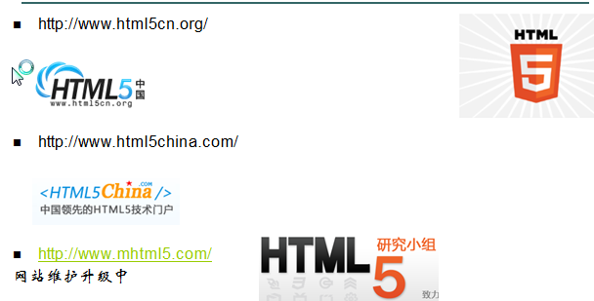
  - html5的体验案例-画布
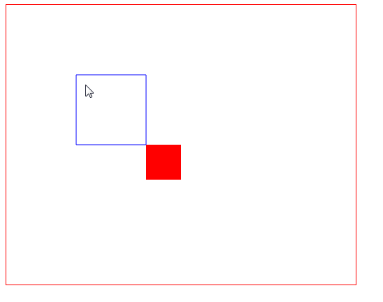
画布的坐标系:
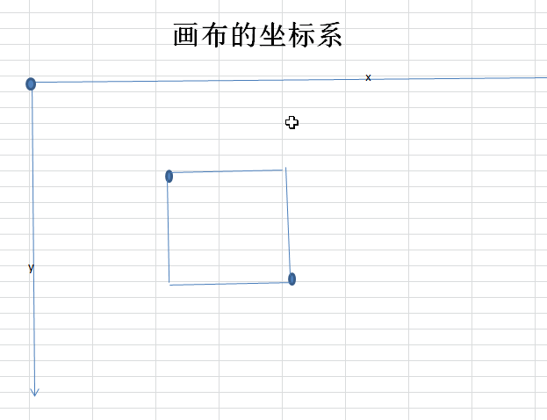

代码:
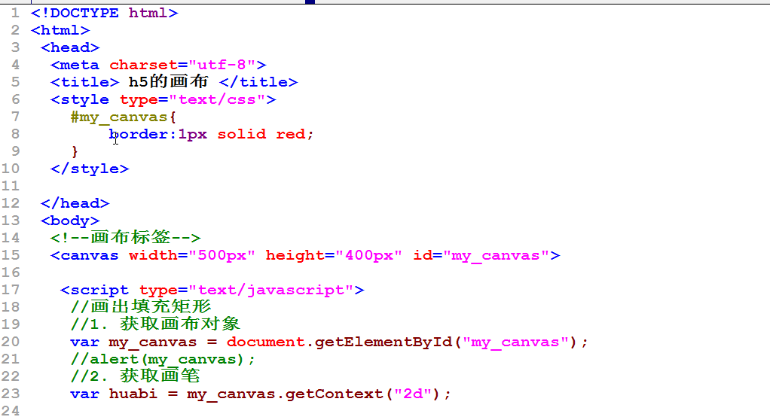
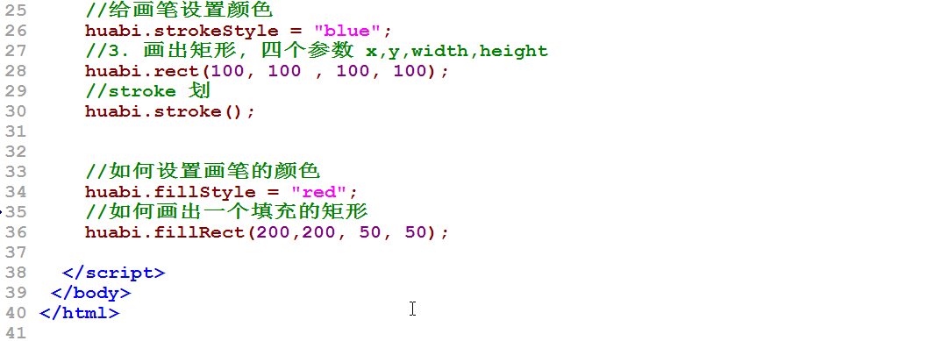

  - 使用h5开发一个播放器
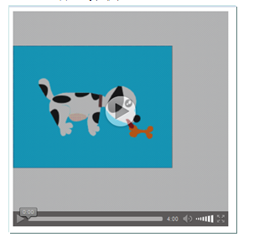
代码:

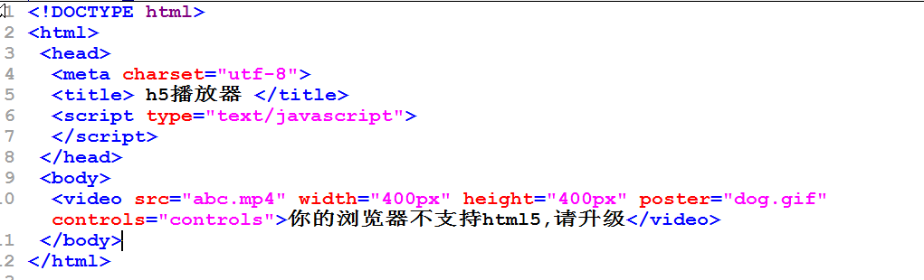

  - html5的特点
- 简单
- 标签语义化, 比如 在div+css
<div class="header"><div class="nav"></div> </div><div class="footer"></div>
<header></header><nav></nav><footer></footer> =>seo
3 . 语法更加松散
增加了强大的画布标签<canvas>
一些标签不再建议使用(比如: applet、font、basefont、center、dirs、strike、u等)
多设备跨平台
自适应网页设计,兼容性好

  - 如果使用h5来编写网，那么div+css 的布局在标签显示上，要修改
div+css
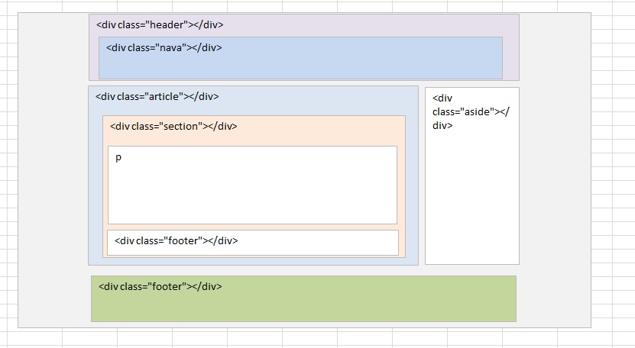
html5的块标签使用后
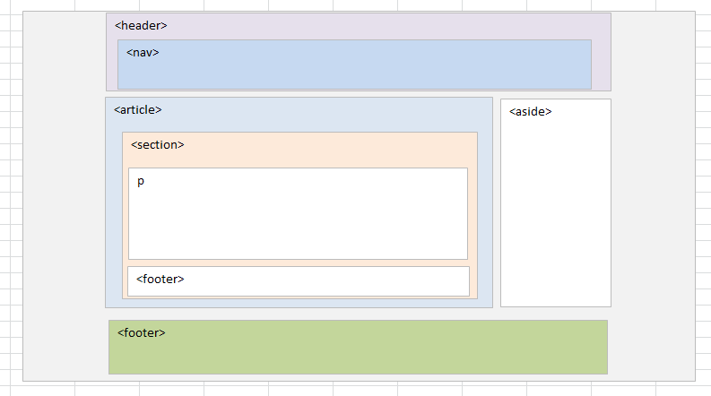

使用h5完成一个网页的布局
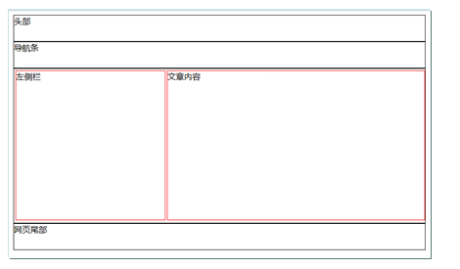
代码:
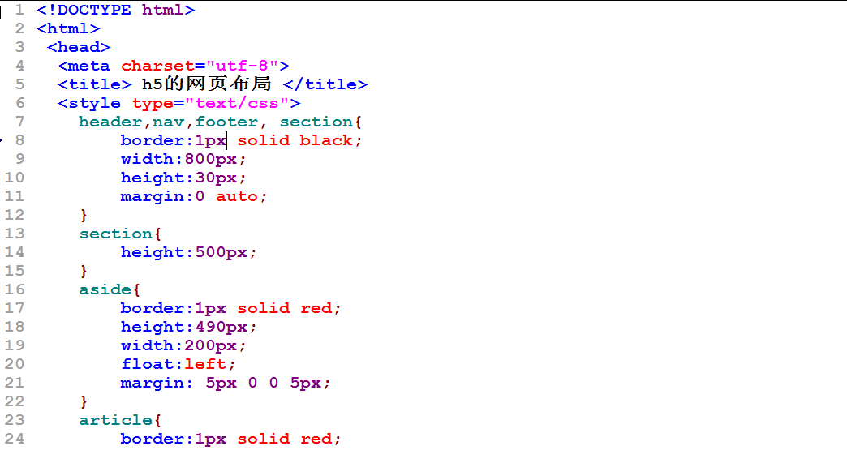
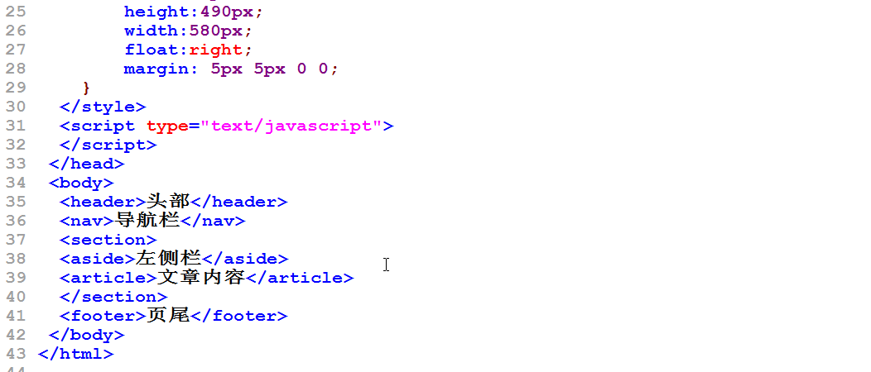

  - 关于标签的说法
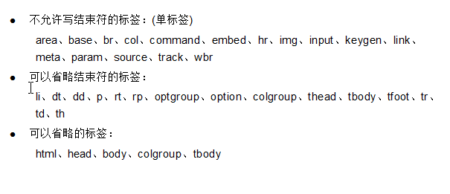
说明:html5的语法确实很松散.

  - 画布的坐标系和像素的概念说明
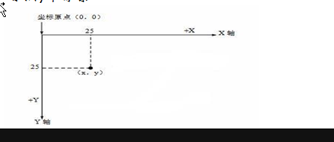
像素是一个密度单位。

  - 使用canvas来绘图
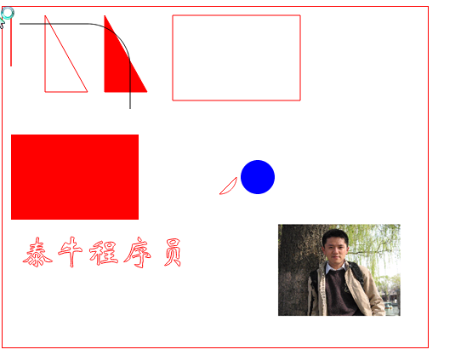
代码:
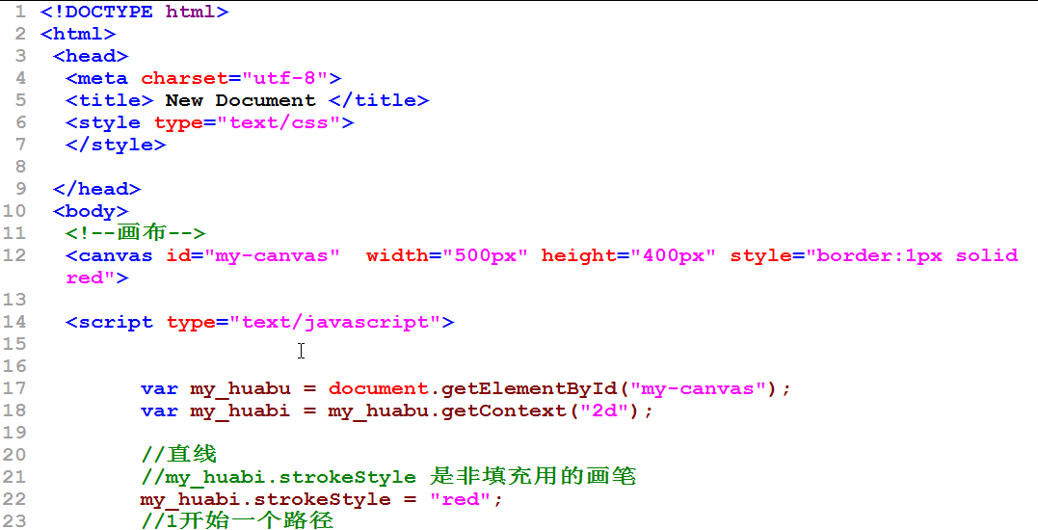
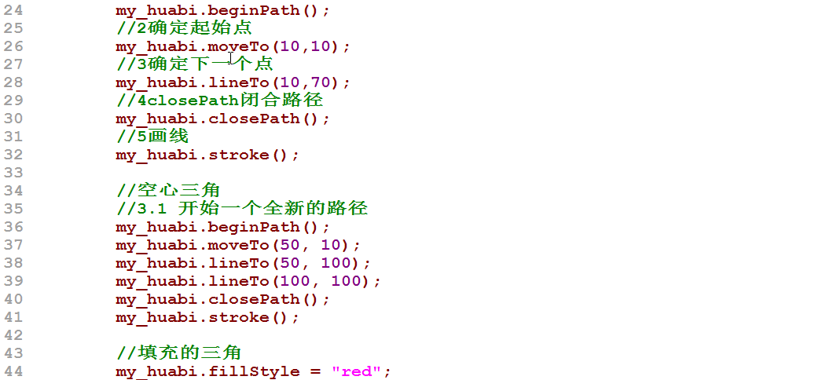
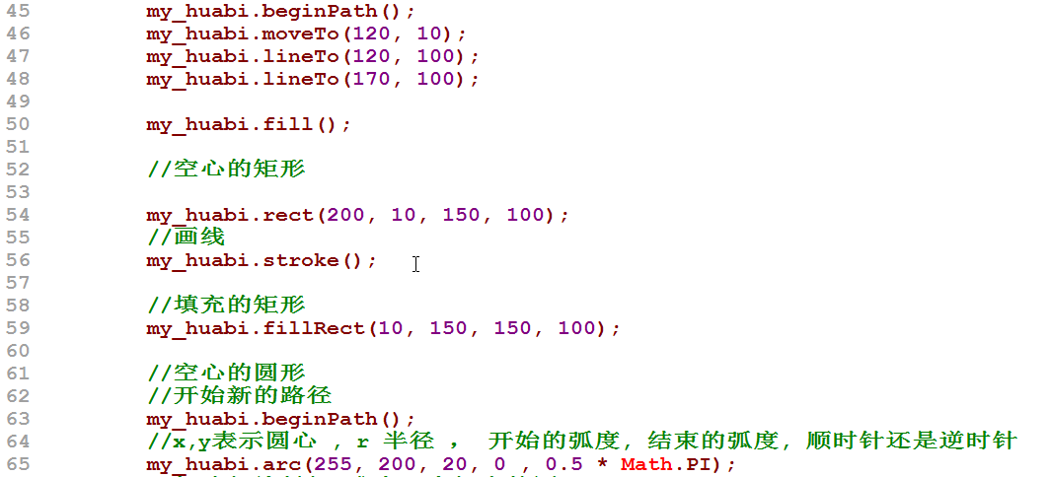
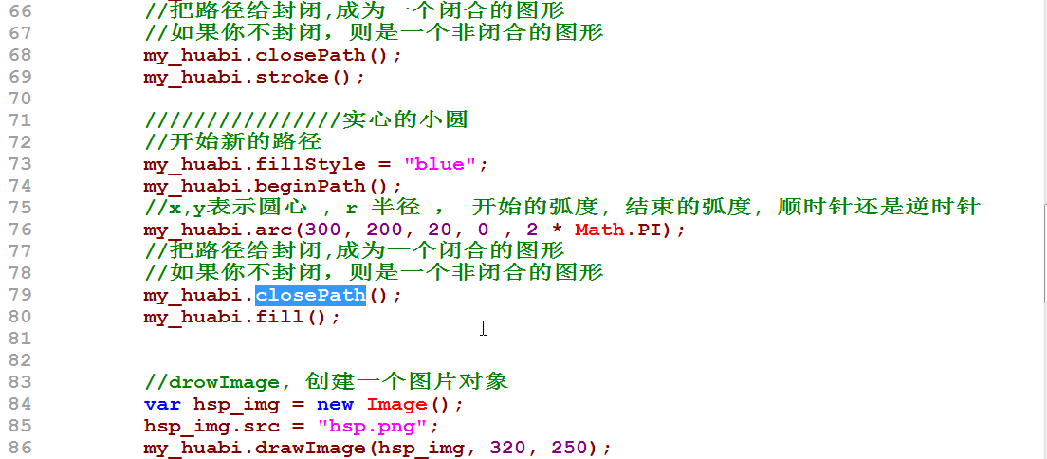
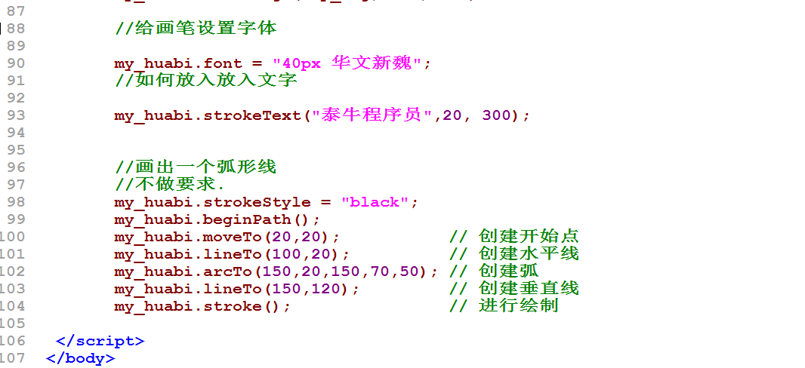
课堂练习:
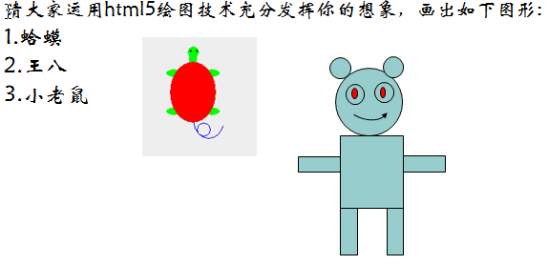

  - 一个综合案例-键盘控制小球的移动
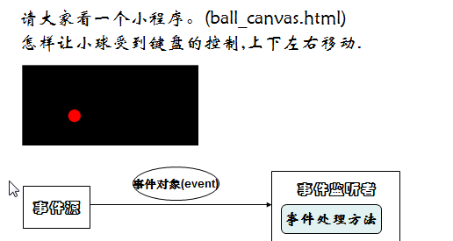
思路
- 先得到这个画布，然后画出红色的小球
- 编写一个函数，可以处理按键的事件[asdw]
- 可以移动这个小球

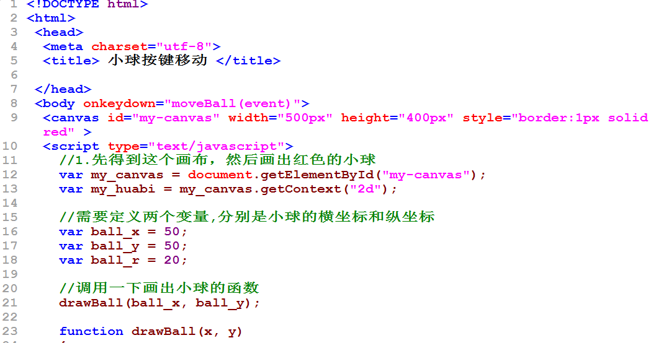
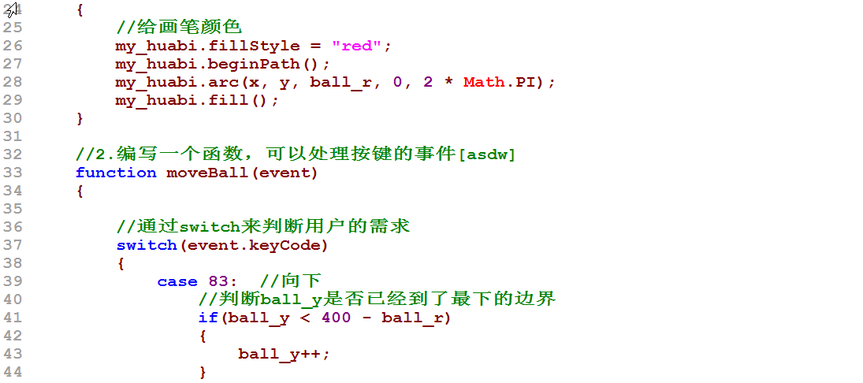
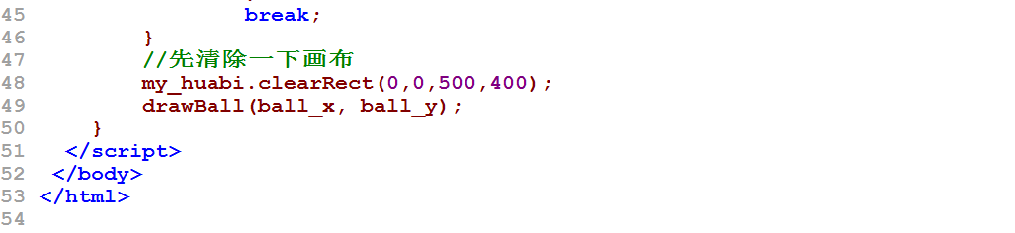

  - 小球撞墙小游戏
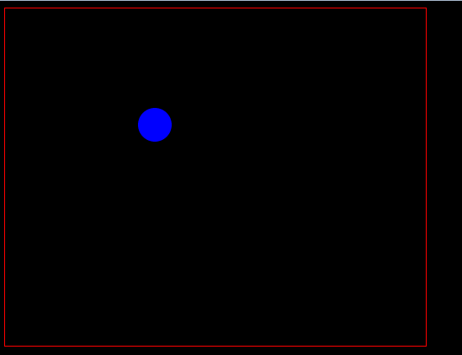
代码:
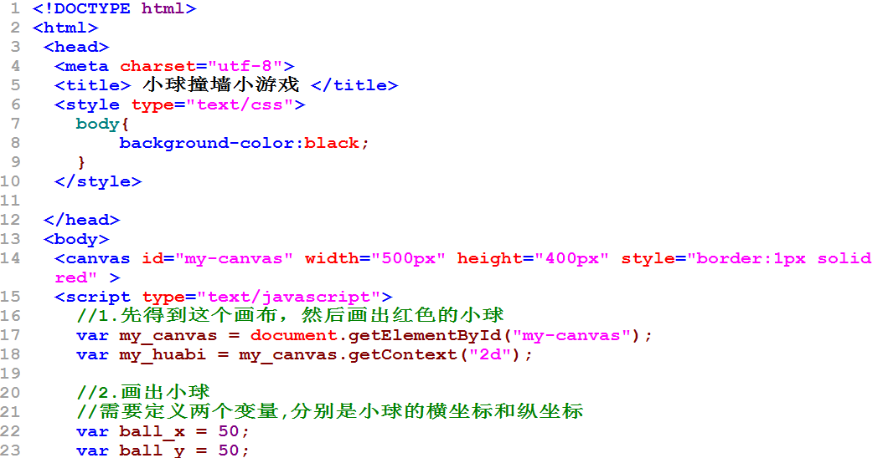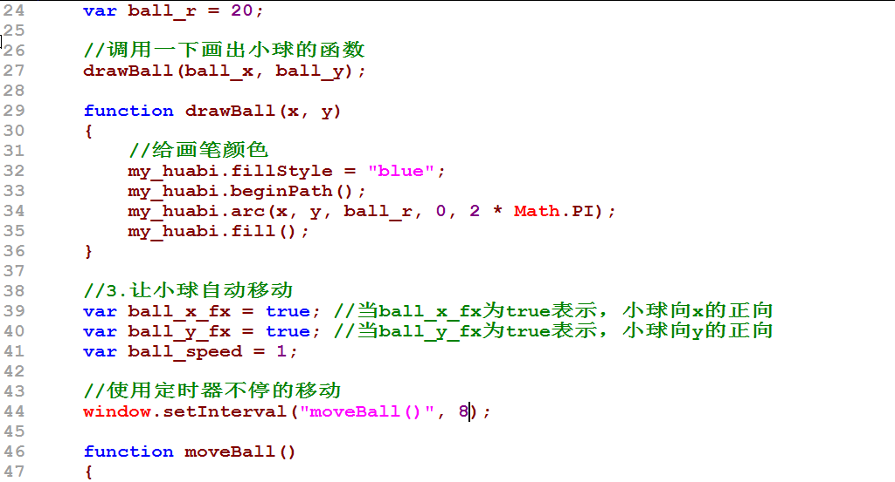
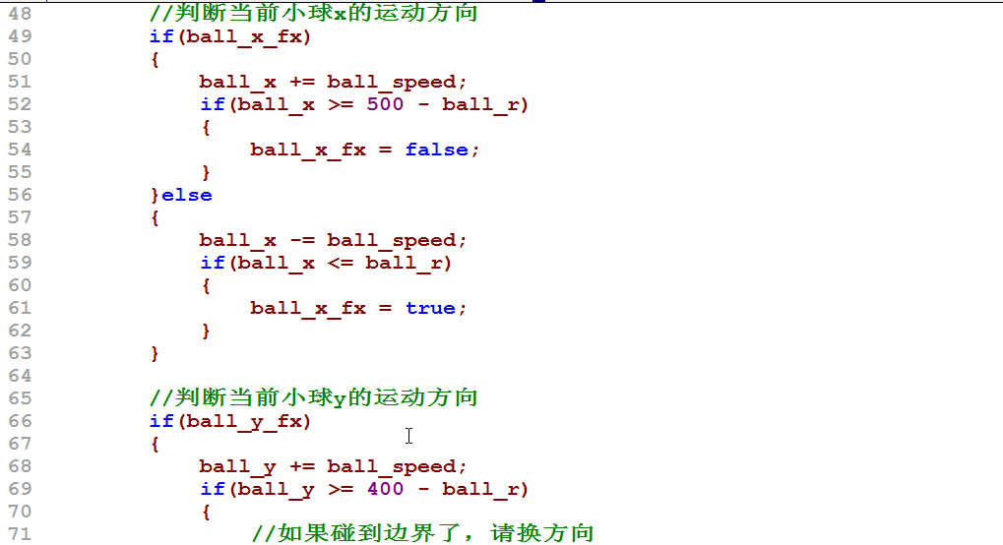
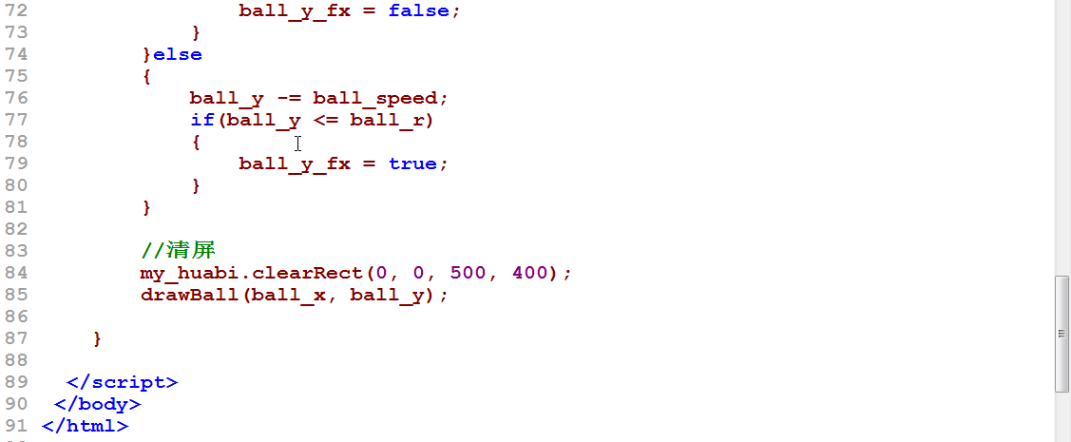

  - 学习html5新增的属性和input 元素的属性
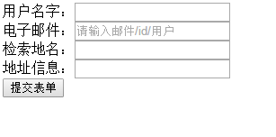
代码 ：
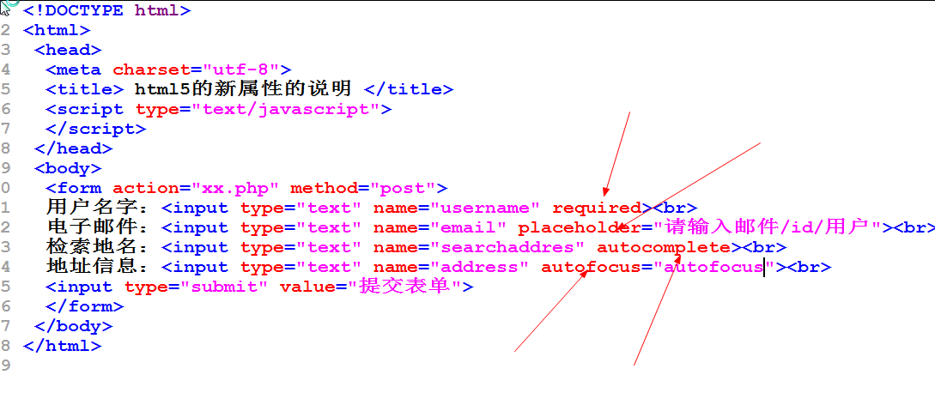
- input元素新的属性 ：
- 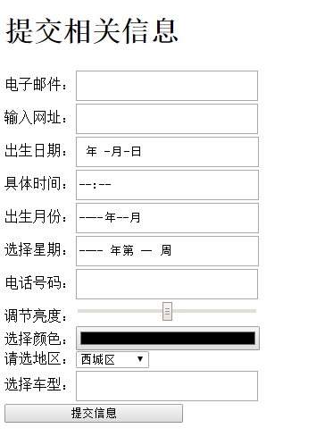
<!DOCTYPE html>
<html>
<head>
<meta charset="utf-8">
<title> input元素新增的属性 </title>
<style type="text/css">
input{
line-height:28px;
width:200px;
margin-top: 3px;
}
</style>
<script type="text/javascript">
</script>
</head>
<body>
<h1>提交相关信息</h1>
<form action="xxx.php" method="post">
电子邮件：<input type="email" name="email" required><br>
输入网址：<input type="url" name="url"><br>
出生日期：<input type="date" name="date"><br>
具体时间：<input type="time" name="time"><br>
出生月份：<input type="month" name="month"><br>
选择星期：<input type="week" name="week"><br>
电话号码：<input type="number" name="numbertest"><br>
调节亮度：<input type="range" min="0" max="255" name="range"><br>
选择颜色：<input type="color" name="color"><br>
请选地区：<select>
<optgroup label="北京">
<option>西城区</option>
<option>东城区</option>
</optgroup>
<optgroup label="成都">
<option>青羊区</option>
<option>金牛区</option>
</optgroup>
</select><br>
选择车型：<input type="text" list="cars">
<datalist id="cars">
<option>宝马</option>
<option>泰牛</option>
<option>大众</option>
</datalist><br>
<input type="submit" value="提交信息">
</form>
</body>
</html>

  - details,summary,mark标签
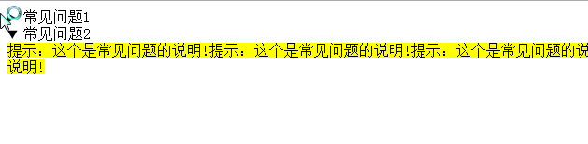
代码:
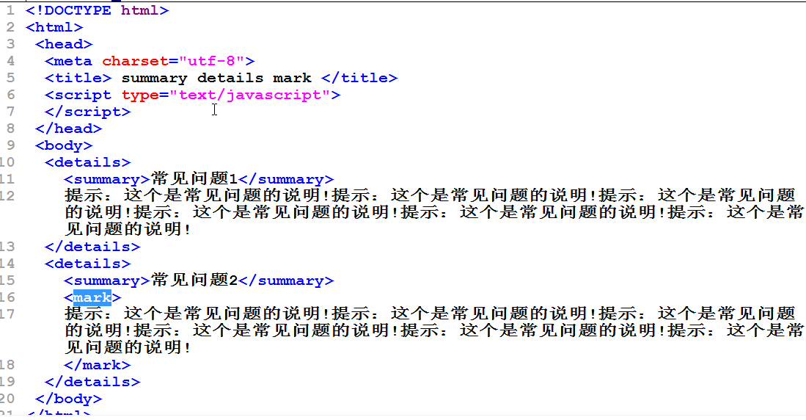

  - 通用属性contenteditable, 和hidden
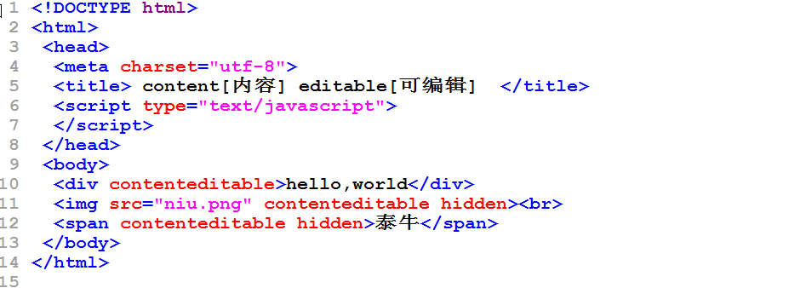

  - 多媒体的标签video和audio
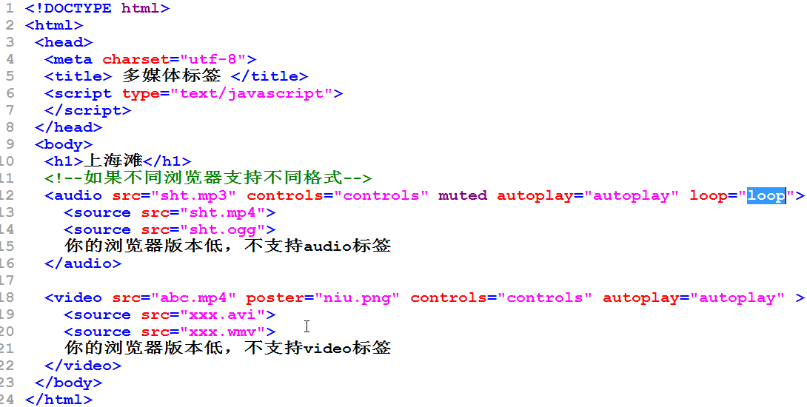

- css3
  - css3新增的选择器
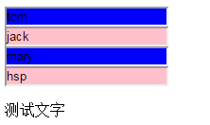
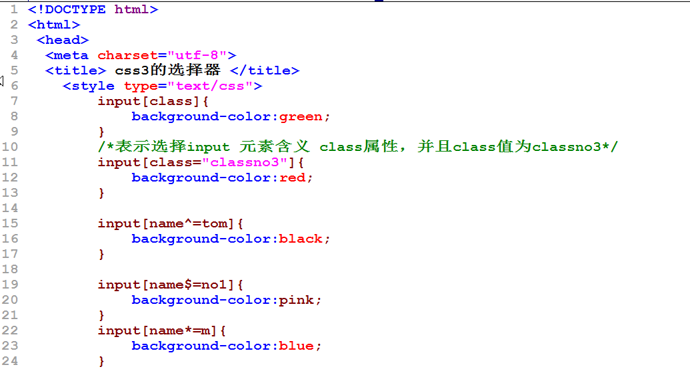
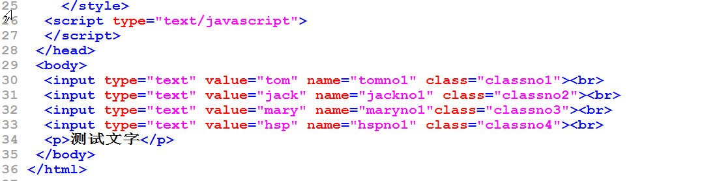

  - css3新增的伪类选择器
css2我们学习的伪类 :link :hover :visited :active

- css3的伪类选择器案例
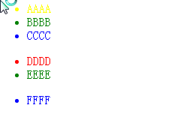
代码:
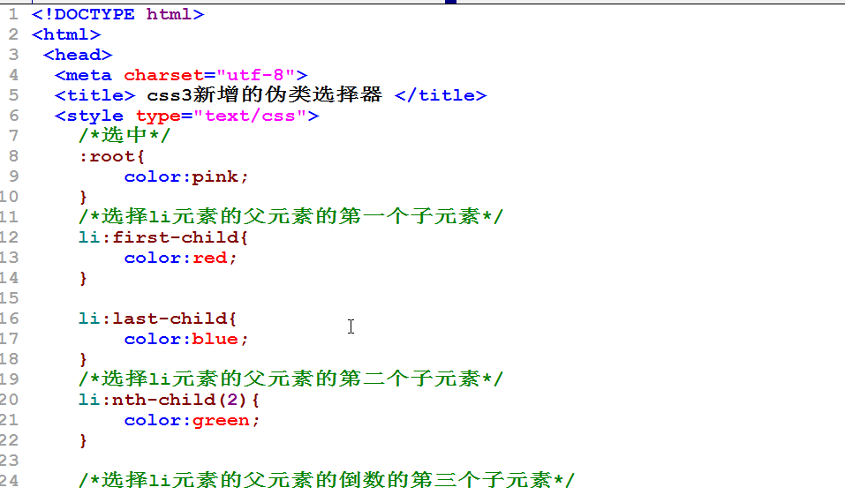
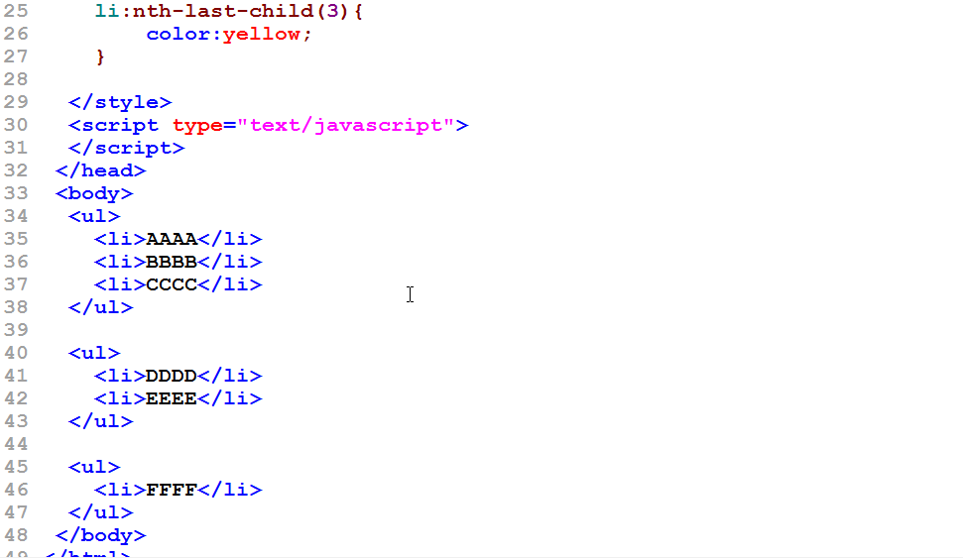
- 新增的可以选择html元素状态的选择器
disable [元素被禁用] enable[元素可以输入] checked[复选框某个被选中]
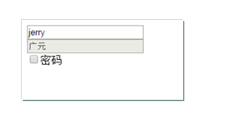
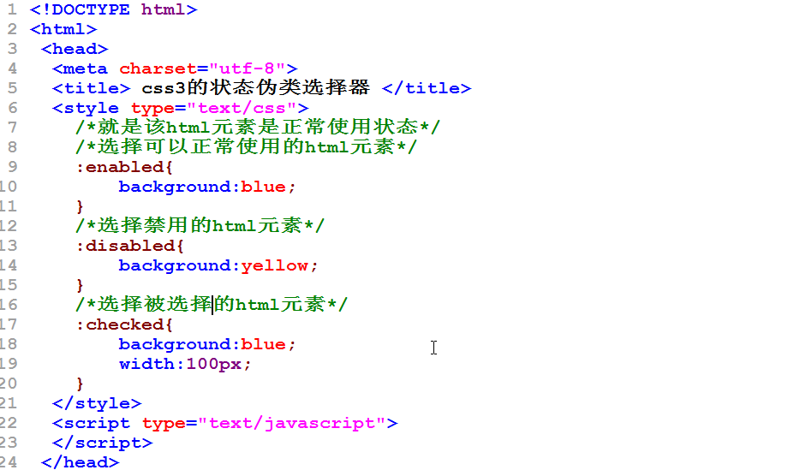

- css3的新增伪类选择器[:before :after]
案例:
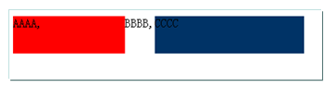
代码:
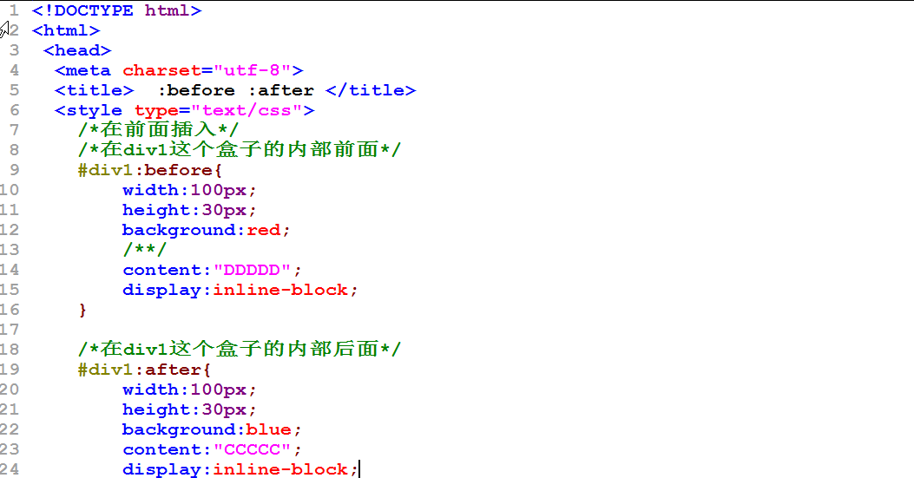
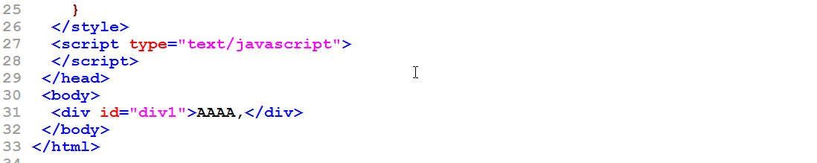

- 使用:after和:before完成一个实际应用
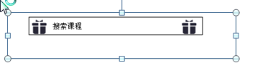
思路:
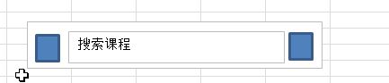
代码:
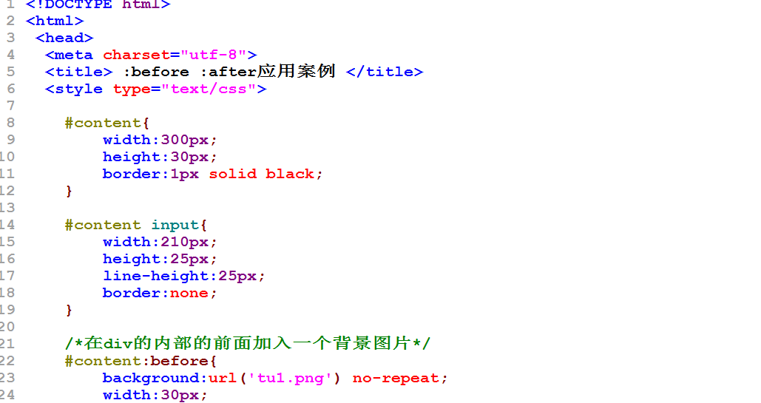
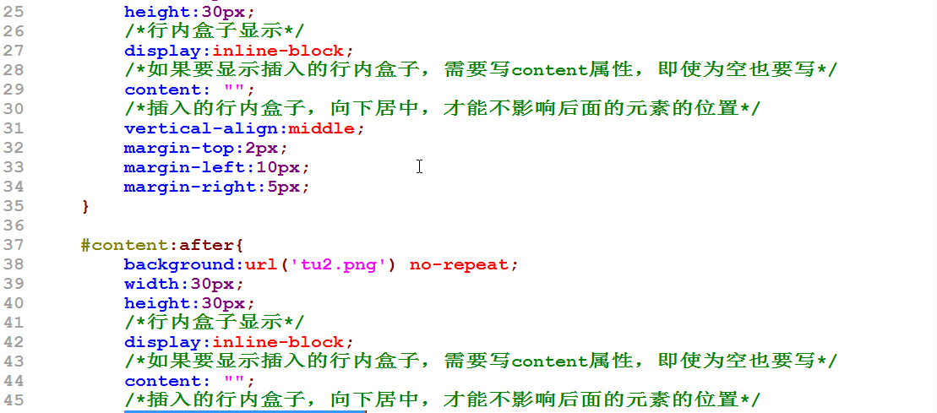
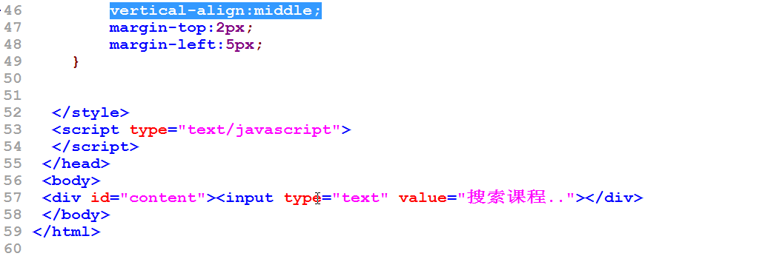

  - 表格显示形式
案例:
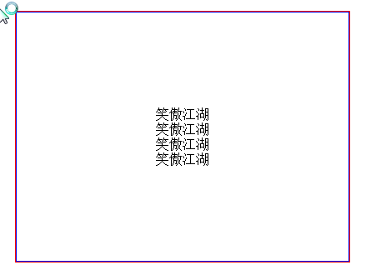
代码:
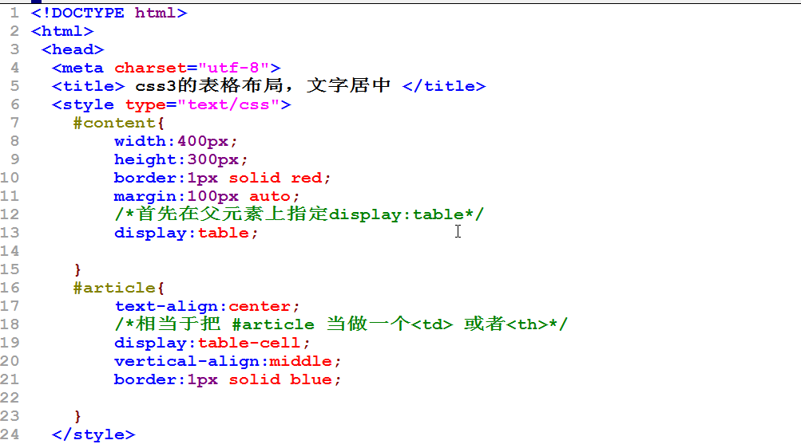
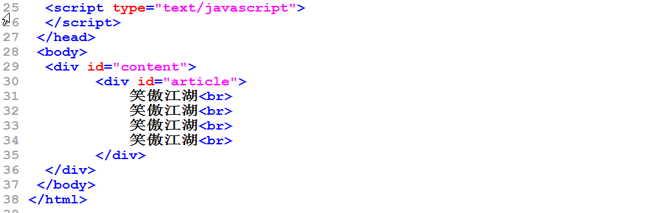

  - border-radius
使用这个属性，可以对html元素实现圆角的效果，非常好.
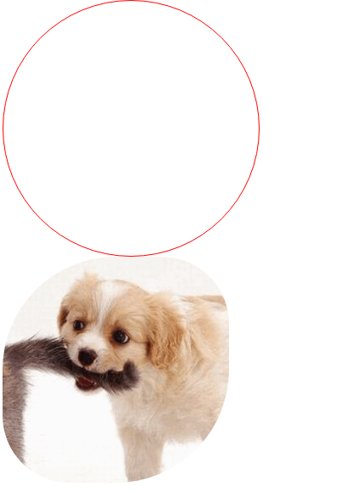
代码:
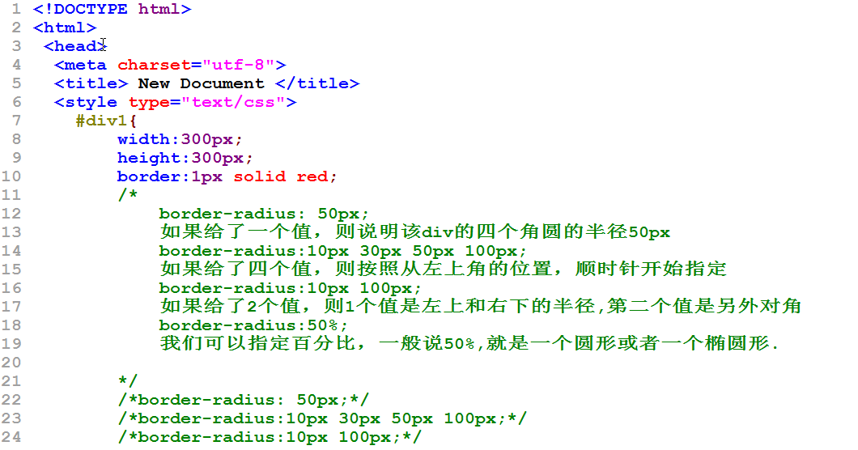
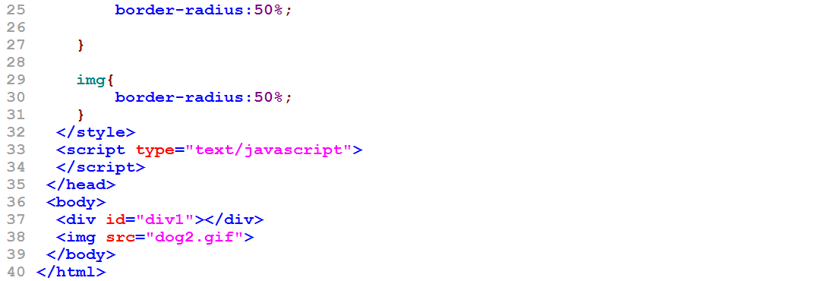

  - box-shadow属性
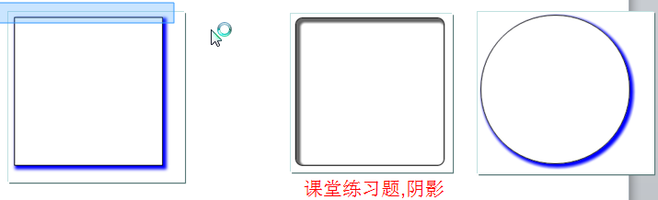
代码:
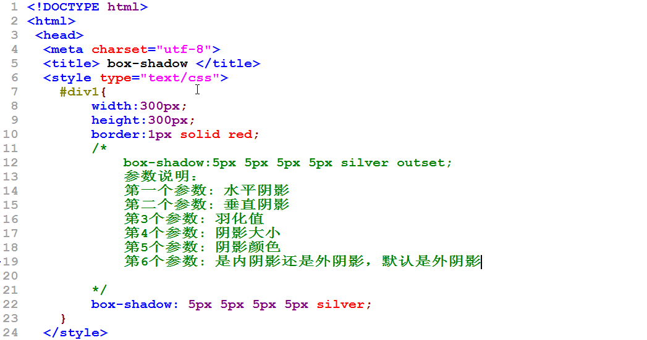
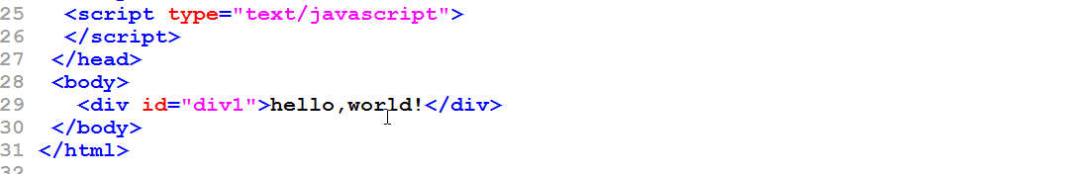

- 使用css3来绘制了一个手机
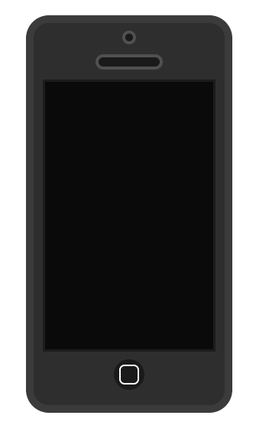
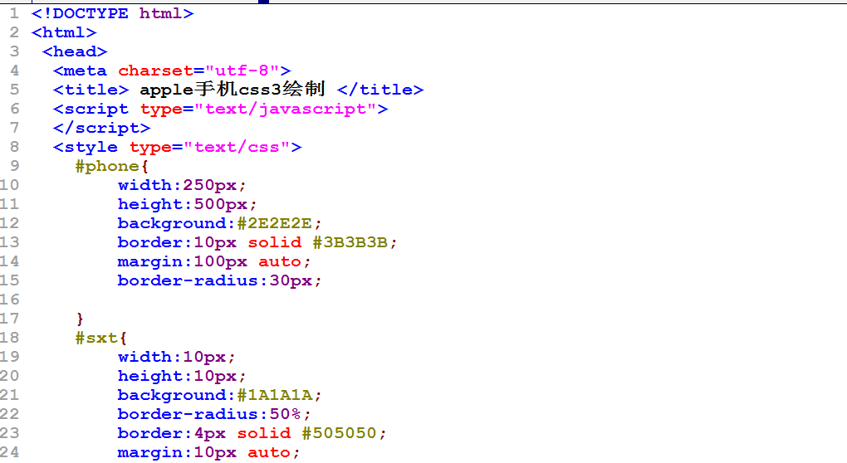
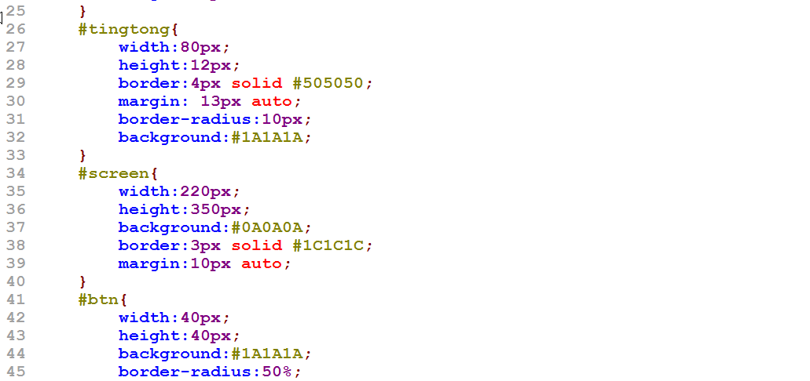
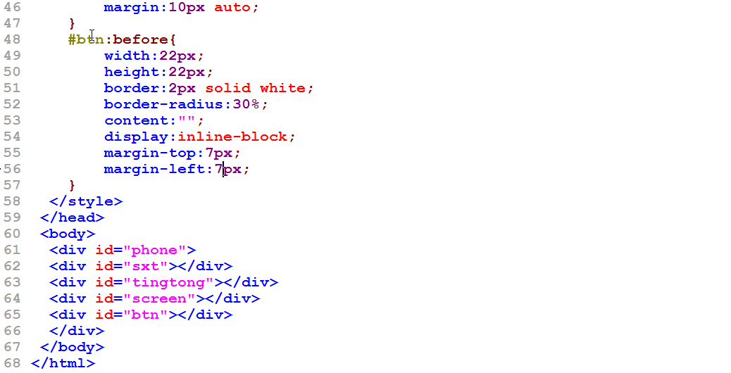

  - 使用css3的transform的属性来实现div在屏幕居中[左右上下居中]
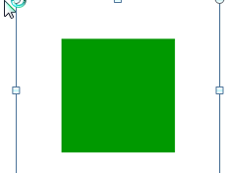
思路:
- 先使用div的绝对定位,把div 放到网页
- 使用css3的transform来进行2d的转换
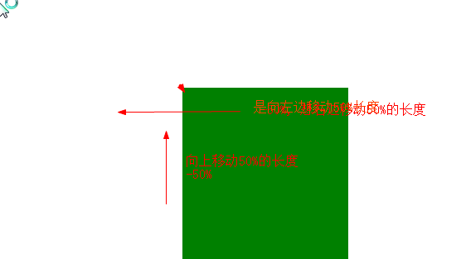
代码:
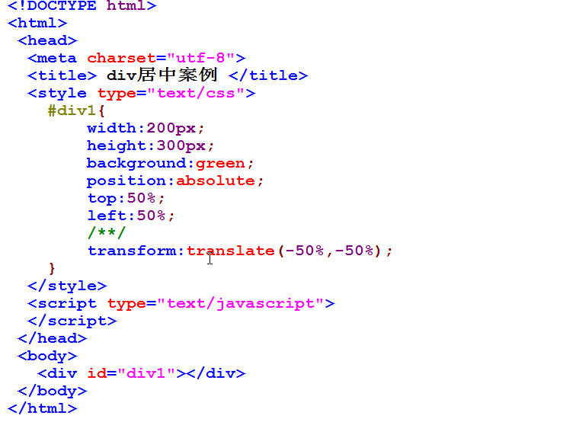

  - 2d旋转的效果transform transform-origin
把一个div以它的左上角为原点，进行顺时针旋转.
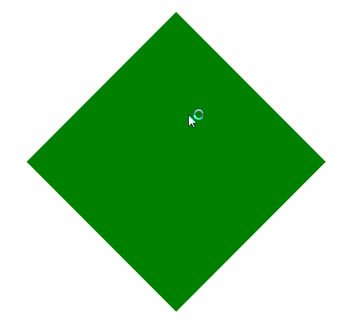
代码：
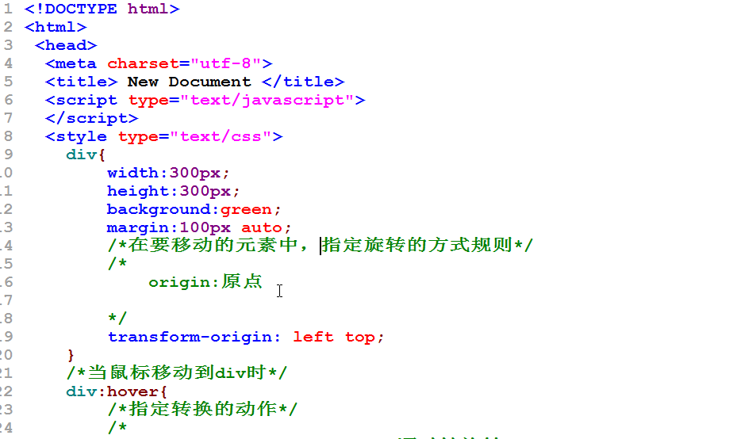
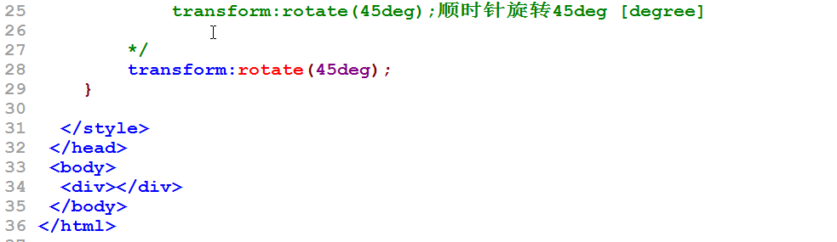

- 过渡效果transition和转换效果(transform)混合使用

代码:
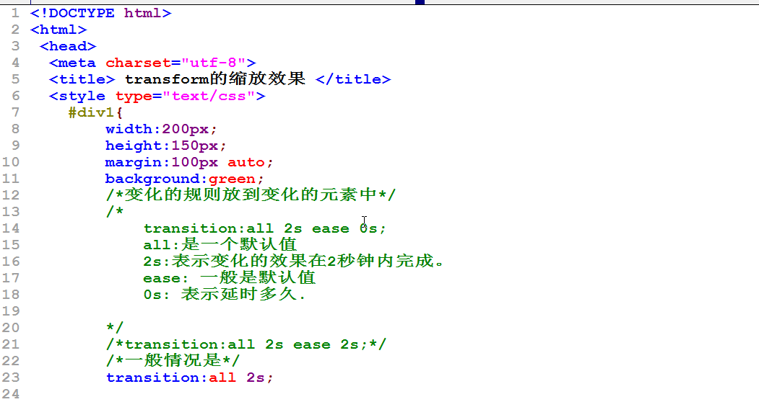
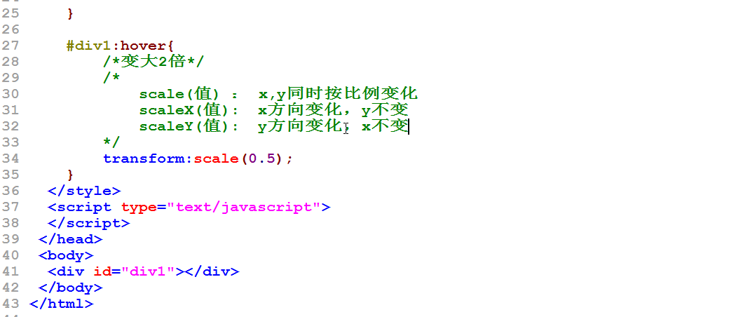

  - css3的斜切效果
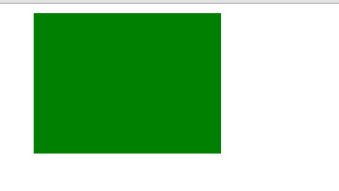
代码:
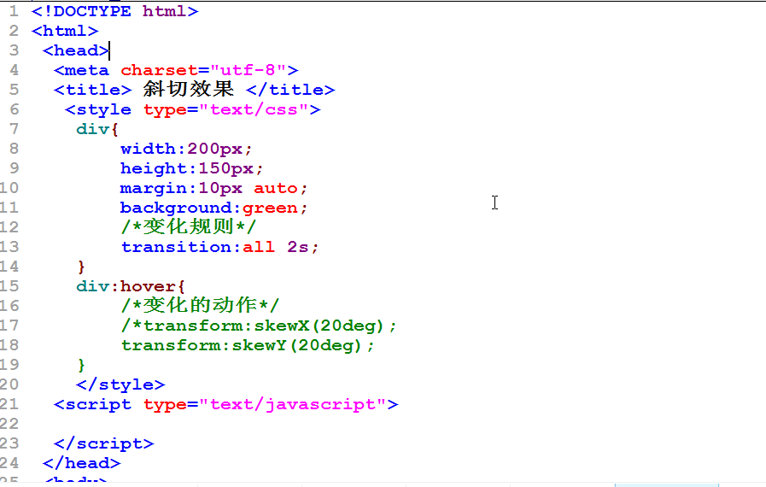

做了一个小练习:
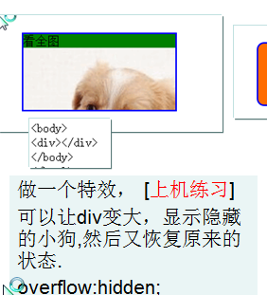
代码:
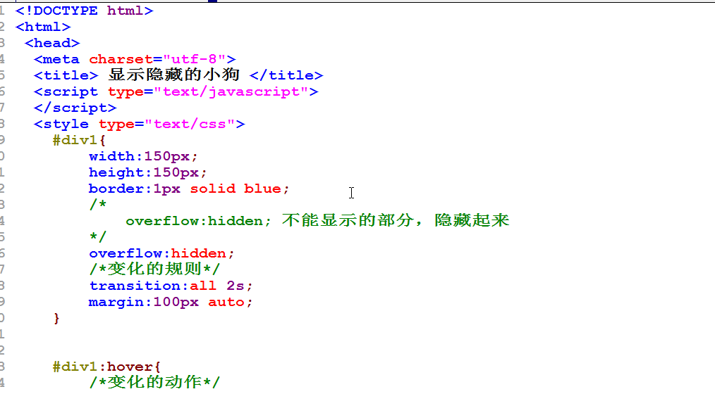
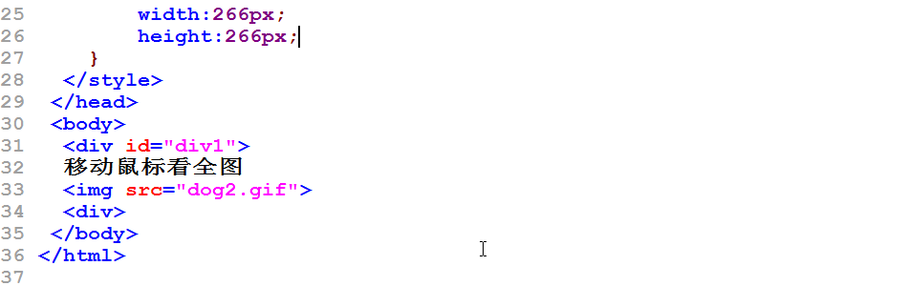

  - 图片旋转的效果

代码:
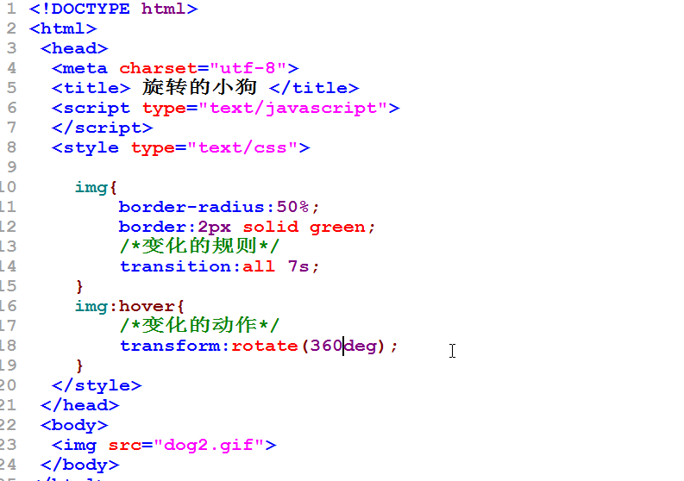

  - 3d的沿着x轴底部旋转

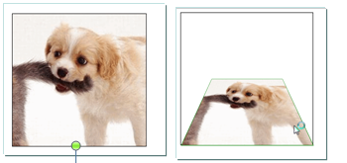
代码:
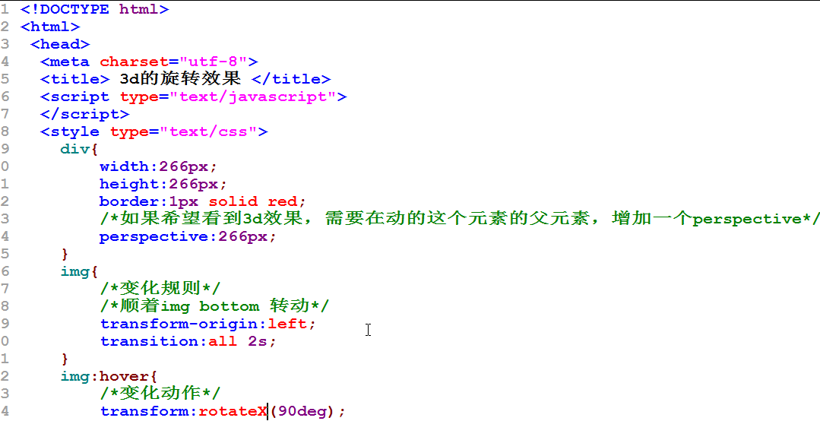
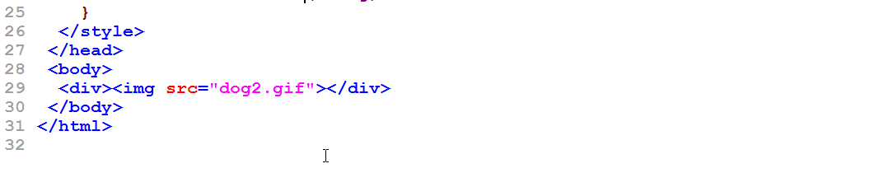

  - 盒子打开的效果
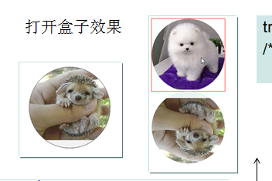
代码：
